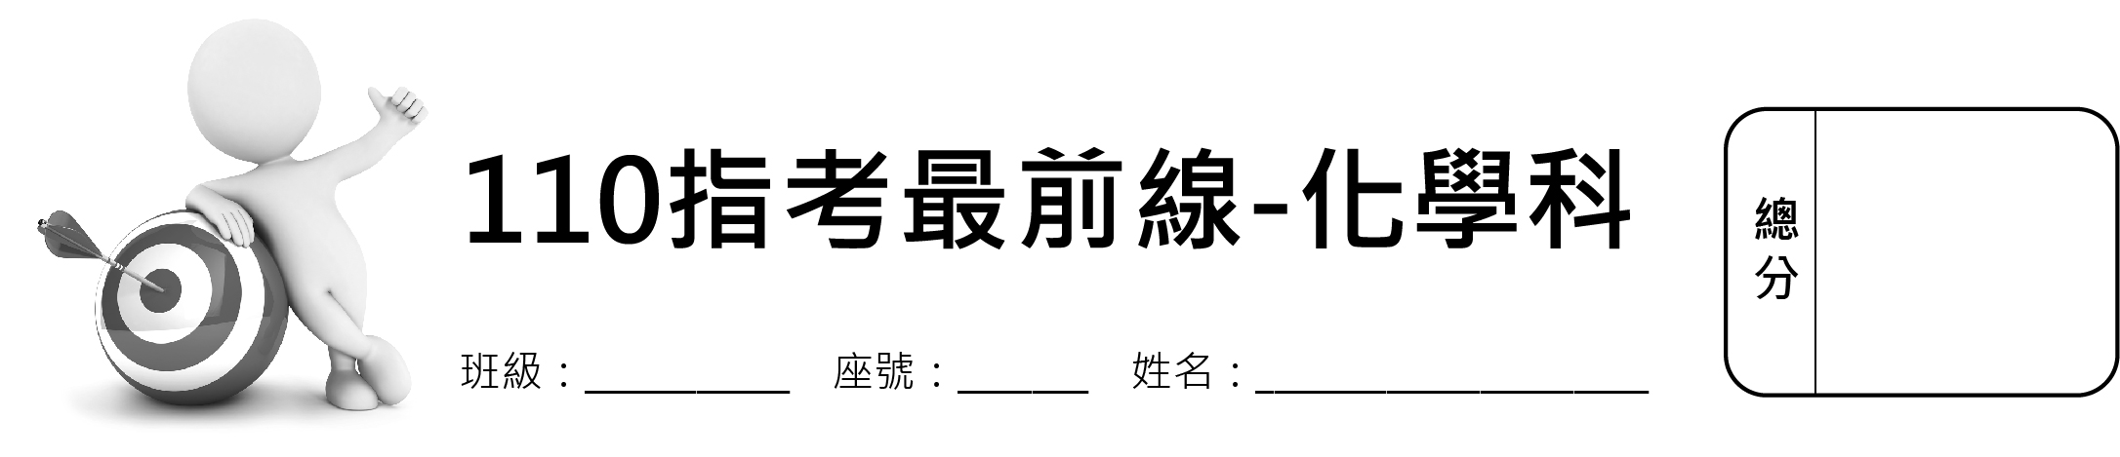

參考資料

說明：下列資料，可供回答問題之參考

一、元素週期表（1~36號元素）

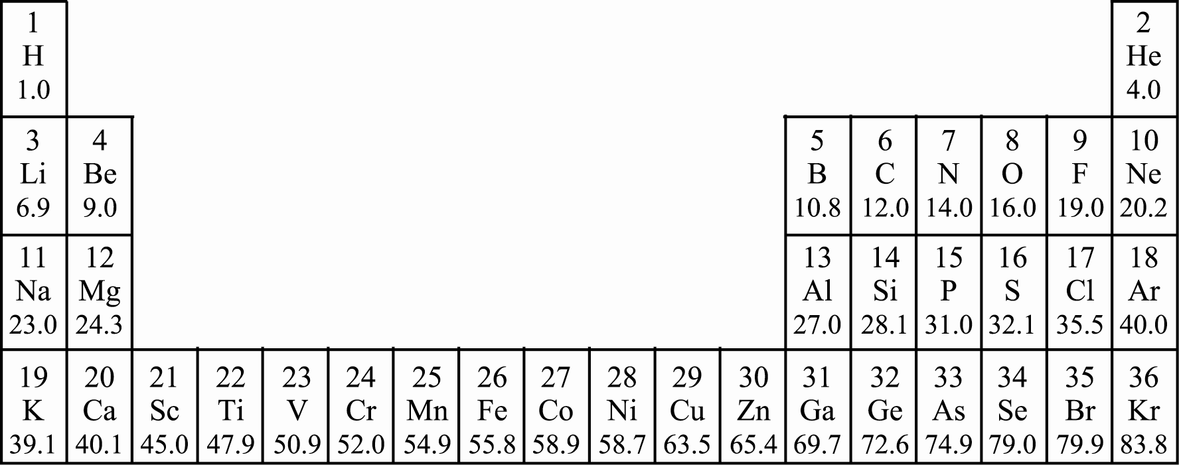

二、理想氣體常數*R* ＝ 0.0820 L atm K－1 mol－1 ＝ 8.31 J K－1 mol－1

第壹部分：選擇題（占80分）

**一、單選題（48分）**

說明：第1題至第16題，每題有5個選項，其中只有一個是正確或最適當的選項，請劃記在答案卡之「選擇題答案區」。各題答對者，得3分；答錯、未作答或劃記多於一個選項者，該題以零分計算。

( )1. 當原子的電子由激發態躍遷至基態時，會將多餘的能量以光的形式釋出，這種現象為電子躍遷的一種。氫原子在下列哪一種主量子數n之間的電子躍遷，所產生光譜的波長最短？

(A) n＝4 → n＝2　(B) n＝3 → n＝1　(C) n＝4 → n＝3　(D) n＝3 → n＝2

(E) n＝2 → n＝1

( )2. 張同學以0.100 M的NaOH水溶液滴定未知濃度的50.0 mL鹽酸溶液甲，當滴入48.0 mL的NaOH溶液時，發覺忘了加入酚酞指示劑。待加入指示劑後，發現溶液已呈現桃紅色。於是進行反滴定，先加入1.80 mL的0.100 M鹽酸溶液後，再滴入0.20 mL的NaOH溶液，即達到滴定終點，則此鹽酸溶液甲的濃度（M）為何？

(A) 0.093　(B) 0.103　(C) 0.156　(D) 0.186　(E) 0.206

( )3. 甲、乙、丙、丁為四個氣態鹵化氫分子，其化學鍵的鍵能與鍵長的關係如圖所示。針對這四個分子與鹵化氫的對應關係，下表選項中，哪一個最合理？

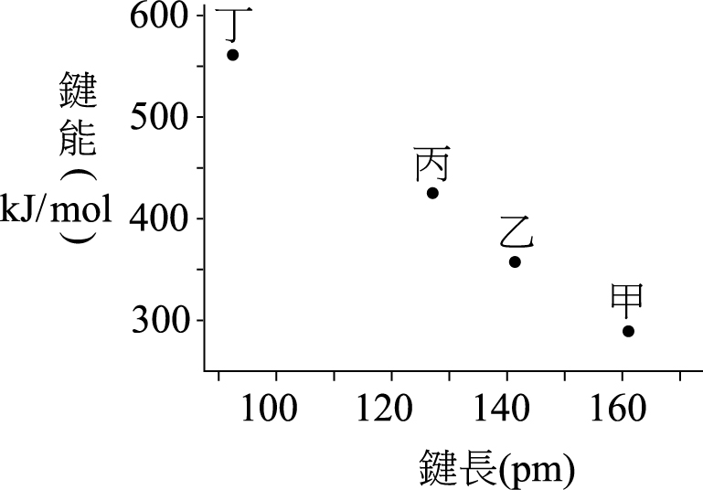

|  |  |  |  |
| --- | --- | --- | --- |
| 甲 | 乙 | 丙 | 丁 |
| HI | HBr | HCl | HF |
| HF | HCl | HBr | HI |
| HCl | HF | HBr | HI |
| HI | HBr | HF | HCl |
| HF | HI | HBr | HCl |

(A)

(B)

(C)

(D)

(E)

( )4. 在1952年的第一次氫彈試爆中，首次發現了原子序99的鑀（Es）元素，已知此人造元素同位素Es-253的半生期為20.5天。若是能取得0.20 mg的Es-253，立即與配位基進行合成及純化，得到的錯合物產率為70%，經過10天後，則此錯合物中含有衰變後殘餘的Es-253量約為多少（mg）？

(A) 0.18　(B) 0.16　(C) 0.14　(D) 0.12　(E) 0.10

( )5. 有一容器裝有X2、Y2兩種雙原子的氣體分子，其莫耳數比為1：2，在定溫定壓下反應，反應完成後體積變為原來的1/2，若該反應只有一種產物，並且為氣體，則該氣體產物的分子式可能為何？

(A) X2Y　(B) XY　(C) XY2　(D) X3Y2　(E) X2Y3

( )6. 下列有關各物質的分子間主要作用力的敘述，何者正確？

(A) BF3主要作用力為偶極-偶極作用力 (B) Xe主要作用力為分散力

(C) H2主要作用力為氫鍵　 (D) C2H4主要作用力為共價鍵

(E) HCl主要作用力為離子鍵

( )7. 蘇同學做實驗時，有下列的操作：甲、將氫氧化鈉溶液，用燒杯對準管口，加入滴定管中；乙、將水徐徐倒入濃硫酸中並快速攪拌溶液；丙、實驗結束，將剩餘乾淨未用的藥品分別倒回原有藥瓶中；丁、將氫氧化鈉廢液先行中和再排放入水槽；戊、實驗結束，將所有使用過的藥品先予以混合，再倒入專用廢液桶中。上述有關實驗的敘述，何者正確？

(A)甲　(B)乙　(C)丙　(D)丁　(E)戊

8-9為題組

( )8. 新冠病毒猖獗，使用含氯的非酒精性消毒劑甚多，也常發生意外。附圖為定溫下，某濃度的溶液中Cl2、HOCl及OCl－三個物種的含量（%），隨pH值不同而變化的曲線。下列有關Cl2及HOCl的敘述，何者**錯誤**？

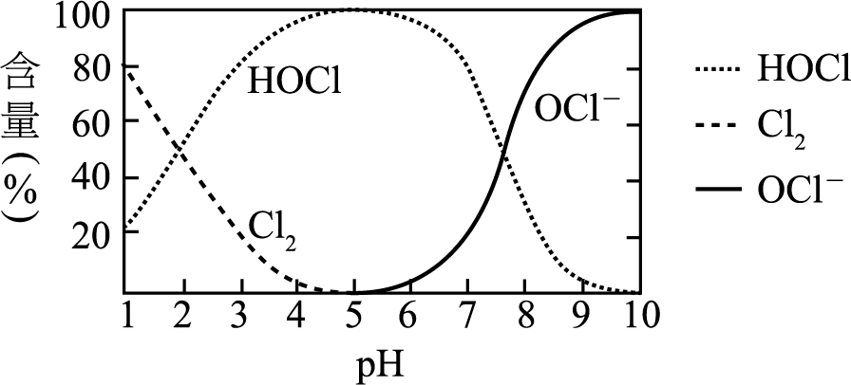

(A) Cl2能溶於pH＝5的水溶液　(B) Cl2溶於pH＝1的水溶液會生成Cl－

(C) Cl2溶於pH＝2的水溶液反應中，會生成OCl－

(D) Cl2溶於pH＝2的水溶液，消失的Cl2全部轉化成HOCl

(E) Cl2溶於pH＝2的水溶液反應中，Cl2是氧化劑，也是還原劑

( )9. 已知OCl－及HOCl的標準還原電位表如下：

HOCl＋H＋＋e－ → Cl2 ＋H2O　*E*°＝＋1.61 V

OCl－＋H2O＋2e－ → Cl－＋2OH－　*E*°＝＋0.81 V

下列有關Cl2、NaOCl及HOCl的敘述，何者正確？

(A) HOCl的p*K*a值約為7.5

(B) NaOCl可用於洗手消毒

(C) HOCl及NaOCl均為鹼性化合物

(D)相同濃度的溶液，HOCl比NaOCl還原力強

(E) NaOCl的溶液在低於pH 5的條件下，會有Cl2產生

( )10. 王同學欲進行化學電池實驗，查出4種半電池標準還原電位，如表所示，並取得相關的純水、鹽橋、燒杯、鹽類及電極。王同學取出兩種半電池，並以鹽橋連結組合後，構成化學電池，如圖所示。

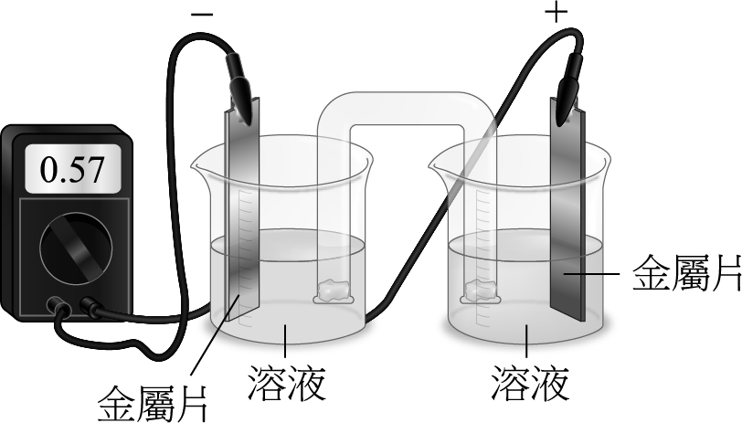

|  |  |  |
| --- | --- | --- |
| 還原半電池電位 | 鹽類 | 電極 |
| Zn2＋ E°＝－0.76 V | 硝酸鋅 | 鋅片 |
| Ni2＋ E°＝－0.23 V | 硝酸鎳 | 鎳片 |
| Pb2＋ E°＝－0.13 V | 硝酸鉛 | 鉛片 |
| Cu2＋ E°＝0.34 V | 硝酸銅 | 銅片 |

下列實驗條件及其結果的敘述，何者正確？

(A)測得電壓為0.57 V的電池中，銅片為正極

(B)鎳鋅電池中，鎳片為陽極

(C)鎳鉛電池所測得電壓會大於0.36 V

(D)將鹽橋移除改用銅線，仍可組成電池

(E)將半電池的金屬換成石墨，仍可組成電池

11-12為題組

曾有少數廠商於食品中添加塑化劑DEHP，當做起雲劑使用。DEHP是一種環境荷爾蒙，已經證實對人體有害，附圖為DEHP的分子結構。

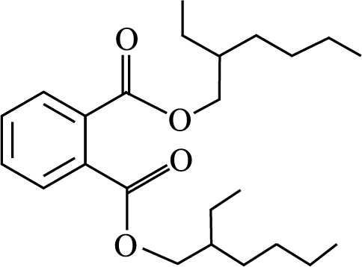

( )11. 根據結構，DEHP應屬於下列哪一種官能基化合物？

(A)酮類　(B)醛類　(C)酯類　(D)酚類

(E)醚類

( )12. 下列有關DEHP的敘述，哪一個選項正確？

(A)分子內有6個碳具有sp2混成軌域

(B)具有分子間氫鍵

(C)與斐林試液反應會產生紅色沉澱

(D)與多侖試劑反應會產生銀鏡現象

(E)水解後可得鄰苯二甲酸與2-乙基-1-己醇

( )13. 室溫下，將3.0克的氮氣與6.0克的氯氣注入一個密閉容器內。假設氮氣與氯氣均可視為理想氣體，下列有關容器內氮氣與氯氣的敘述，何者正確？

(A)原子數比為1：1

(B)分子數比為1：1

(C)莫耳數比為1：1

(D)氣體分子的平均速率比為1：1

(E)氣體分子的平均動能比為1：1

( )14. 已知HCOOH與CH3COOH的*K*a分別為1.8 × 10－4與1.8 × 10－5。實驗桌上有4杯水溶液，分別為（1）0.1 M的CH3COOH、（2）0.1 M的CH3COONa、（3）0.1 M的HCOOH與（4）0.1 M的HCOONa。若將等體積（1）與（2）混合得溶液甲，等體積（1）與（3）混合得溶液乙，等體積（1）與（4）混合得溶液丙，則溶液甲、乙與丙的[CH3COOH]由小至大的順序為何？

(A)甲＜乙＜丙　(B)乙＜甲＜丙　(C)丙＜乙＜甲　(D)甲＜丙＜乙　(E)丙＜甲＜乙

( )15. 蛋白質及胜肽均由胺基酸組成，是食品中的必要營養，也是構成人體組織的要素及體內諸多激素、酵素、抗體等成分。有一小分子胜肽，其化學結構如圖所示，則此胜肽由幾個胺基酸縮合而成？

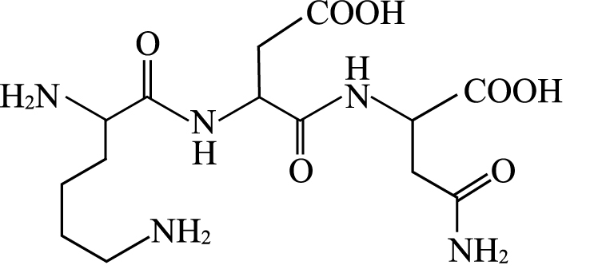

(A) 3　(B) 4　(C) 5　(D) 6　(E) 7

( )16. 有六種有機化合物，分子式如下：（甲）C6H12Cl2、（乙）C3H13ClO、（丙）C6H13N、（丁）C6H12、（戊）C6H12BrCl、（己）C6H12O。經由實驗分析，得知其中有一種化合物具有雙鍵。下列相關敘述中，何者**不正確**？

(A)甲、戊為鹵烷

(B)乙可能為醚類

(C)可能有3種化合物為環狀結構

(D)具有雙鍵的化合物可能是醛或酮

(E)丁若可使過錳酸鉀溶液褪色，則為烯類

**二、多選題（占32分）**

說明：第17題至第24題，每題有5個選項，其中至少有一個是正確的選項，請將正確選項劃記在答案卡之「選擇題答案區」。各題之選項獨立判定，所有選項均答對者，得4分；答錯1個選項者，得2.4分；答錯2個選項者，得0.8分；答錯多於2個選項或所有選項均未作答者，該題以零分計算。

( )17. 鋁熱劑的主要成分為鋁及氧化鐵，先以火焰槍或鎂帶加熱引發後，二者進行反應，產生熔融態的鐵，可供焊接之用。下列相關化學反應的敘述，哪些正確？

(A)反應為放熱反應

(B)反應有氧氣參與

(C)反應屬於氧化還原反應

(D)此反應中，鋁比鐵較易失去電子

(E)在反應中鋁為氧化劑，氧化鐵為還原劑

( )18. 古代人們發現，取自於柳樹中的柳酸，構造如圖所示，可以用來止痛及治療風濕。但是，柳酸會造成胃部不適。可利用柳酸與醋酸或乙酐的反應製得乙醯柳酸，就是阿司匹靈。

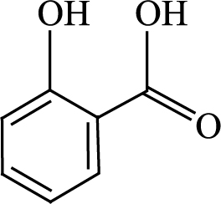

下列有關乙醯柳酸的敘述，哪些正確？

(A)常溫下乙醯柳酸易溶於水中

(B)柳酸和乙醯柳酸均有分子內氫鍵

(C)乙醯柳酸有5個*π*鍵及17個*σ*鍵

(D)柳酸的羥基和醋酸的羧基進行反應，是一種酯化反應

(E)柳酸和乙酐反應，以濃硫酸作為催化劑，可製備乙醯柳酸

( )19. 有一化學反應式：*a*甲(aq)＋*b*乙(aq) → *c*丙(s)＋*d*丁(aq)，其中甲、乙、丙、丁為四種化合物代號，*a*、*b*、*c*、*d*為平衡係數。若以2 M甲溶液，分別和1 M乙溶液進行多次反應，得到附表的數據。

|  |  |  |  |
| --- | --- | --- | --- |
| 次別 | 2 M甲溶液用量（mL） | 1 M乙溶液用量（mL） | 丙沉澱量（g） |
| 實驗一 | 20 | 4 | 0.30 |
| 實驗二 | 20 | 8 | 0.60 |
| 實驗三 | 20 | 12 | 0.90 |
| 實驗四 | 20 | 16 | 1.00 |
| 實驗五 | 20 | 20 | 1.00 |

根據表中的數據，試問下列敘述，哪些正確？

(A)實驗一至三的3個實驗中，甲溶液為過量

(B)實驗三至五中，實驗四中的乙溶液尚未過量

(C)由實驗三至四可知，只要（）mL的乙溶液，即可恰好與20 mL甲溶液完全反應

(D)若改用0.3 M甲溶液50 mL，則需0.25 M乙溶液30 mL，才能恰好完全反應

(E)若取足夠的0.25 M乙溶液與50 mL的0.3 M甲溶液完全反應，則可得0.375 g的丙沉澱

( )20. 將一顆市售維他命C（分子式C6H8O6，分子量＝176）加水使其完全溶解，配製成100 mL溶液。取此溶液20 mL置入一錐形瓶中，加入適量的澱粉液作為指示劑，需用12 mL的0.10 M碘液滴定，達到滴定終點，維他命C與碘的化學反應式如下：

C6H8O6(aq)＋I2(aq) → C6H6O6(aq)＋2H＋(aq)＋2I－(aq)

下列敘述，哪些正確？

(A)滴定終點時錐形瓶內溶液的pH值上升

(B)反應中，碘為氧化劑

(C)反應中每莫耳維他命C分子釋出2莫耳電子

(D)當藍色不再消失，表示錐形瓶中溶液含有少許過量的碘

(E)此顆市售維他命C中約含有500 mg的維他命C

( )21. 細胞培養液中的溶氧量不易偵測，但利用某些特定錯合物的螢光則可以測得。於溶液中，錯合物的螢光訊號強度，會隨氧氣的濃度增加而下降。某一個釕錯合物，即有此種性質，其化學式為[RuL3]Cl2，其中，Ru與三個配位基L錯合。附圖為配位基L的結構式。

下列有關此錯合物的敘述，哪些正確？

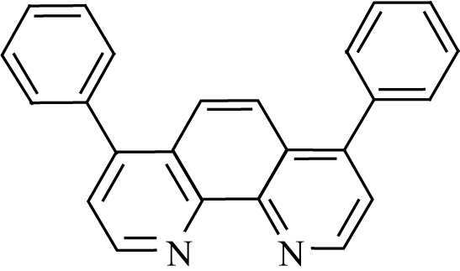

(A) Ru為＋2價離子

(B)配位基L是單牙基

(C) [RuL3]Cl2為6配位的錯合物

(D)錯合物具有21個雙鍵

(E)硝酸銀溶液和錯合物溶液作用可產生沉澱

( )22. 聚乳酸是一種環境友善、可降解的聚合物，可由單體甲或單體乙聚合而成，其結構如附圖。

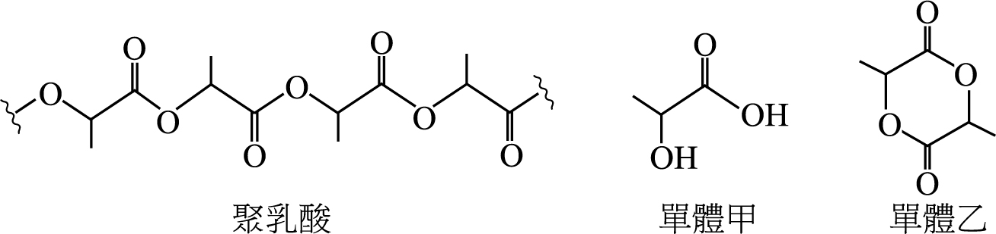

下列相關的敘述，哪些正確？

(A)聚乳酸為聚醚類聚合物

(B)聚乳酸不易溶於水

(C)單體乙可直接經由縮合反應脫水生成聚乳酸

(D)使用等莫耳數的單體甲及單體乙分別進行聚合，可生成等重量的聚乳酸

(E)使用等重量的單體甲及單體乙分別進行聚合，後者可生成較重的聚乳酸

( )23. 乙醇為一種生質燃料，可由葡萄糖經生物發酵作用生成。葡萄糖可從光合作用產生，以澱粉或纖維素形式儲存。葡萄糖發酵時除產生乙醇外，也同時生成產物甲。已知相關分子的莫耳生成熱分別為二氧化碳：－393.5、乙醇：－277.7、葡萄糖：－1260、水：－285.8（kJ/mol）。

下列相關的敘述，哪些選項正確？

(A)產物甲為水

(B)葡萄糖發酵生成乙醇為放熱反應

(C)從澱粉及纖維素產生葡萄糖，均需經過水解

(D)葡萄糖經過發酵，所產生的乙醇與產物甲，兩者莫耳數相同

(E)葡萄糖發酵取得的乙醇，其燃燒的反應熱，比直接將原本的葡萄糖燃燒所產生的熱量多

( )24. 去年（2020）諾貝爾化學獎頒發給兩位女性科學家，分別是艾曼紐爾．夏本提爾與珍妮佛．道納。她們發現了CRISPR/Cas9基因剪刀的技術，可以精準地剪接去氧核糖核酸（DNA）。這種技術可用於各種生物科技上，例如育種、醫藥和治療上。下列有關DNA的敘述，哪些正確？

(A) DNA之立體結構為雙股螺旋

(B) DNA與RNA分子具有4種相同的含氮鹼基

(C) DNA是以核苷酸為單體所聚合而成的巨大分子

(D) DNA分子中的核糖含有六個碳原子

(E) DNA分子鹼基間的氫鍵作用力，是其形成立體結構的重要因素之一

第貳部分：非選擇題（占20分）

說明：本部分共有三大題，答案必須寫在「答案卷」上，並於題號欄標明大題號（一、二、三）與子題號（1、2、……），作答時不必抄題，若因字跡潦草、未標示題號、標錯題號等原因，致評閱人員無法清楚辨識，該部分不予計分。計算題必須寫出計算過程，最後答案應連同單位劃線標出。作答使用筆尖較粗之黑色墨水的筆書寫，且不得使用鉛筆。每一子題配分標於題末。

一、張老師與學生討論有關解題時的推理及類比思維方法後，給了學生一個有關物質的質量、原子量、分子量以及莫耳數的題目。

室溫時，某混合氣體G，無色無味無毒，是由兩種氣體X與Y等莫耳數混合而成，且G中X與Y的質量比為7：8。其中，液態X可作為儲存疫苗的冷劑；某些新冠肺炎的患者，藉由高壓Y氣體以維持生命。

然後張老師再給了一道新題目：在80 ℃時，混合氣體R是無色，也是由兩種氣體P與Q等莫耳數混合而成，R中P與Q的質量比也是7：8，但是兩者皆為有毒氣體，而且降低到室溫後，其中之一會變成液體。另外，氣體P是瓦斯燃燒不完全時，容易產生的氣體；氣體Q則為醇類。

根據這些敘述，回答下列問題。（共4分）

1. 寫出X與Y的分子式。（2分）

2. 寫出P與Q的分子式。（2分）

二、取12.0 mg的某一含碳、氫、氧的化合物甲，經完全燃燒後，得26.4 mg的CO2及14.4 mg的H2O。另取12.0 g的甲，在1.0 L的容器加熱，當完全氣化時，測得容器的溫度為127℃，壓力為6.56 atm。

　　根據這些實驗結果，回答下列問題。（共8分）

1. 寫出化合物甲的實驗式。（2分）

2. 寫出化合物甲的分子量。（2分）

3. 寫出化合物甲的分子式，並畫出化合物甲之所有可能的結構異構物。（4分）

三、丹麥今年啟動了氨氣工業生產的綠色程序，使用固態氧離子電解槽（SOEC），過程中不需要高成本的空氣分離，附圖為其裝置示意圖。將適當比例的空氣和水蒸氣通入陰極，兩者均進行電解，氧氣生成O2－，水蒸氣產生H2和O2－。氧離子薄膜只允許氧離子（O2－）通過，並在陽極反應。已知SOEC電解水的效率可達80%，在通入莫耳數比為1：3的空氣和水蒸氣後，經電解生成甲和乙兩部分的氣體。甲含有未反應的水蒸氣，將甲通過除水裝置後，直接導入哈柏法製程，即可製造氨。

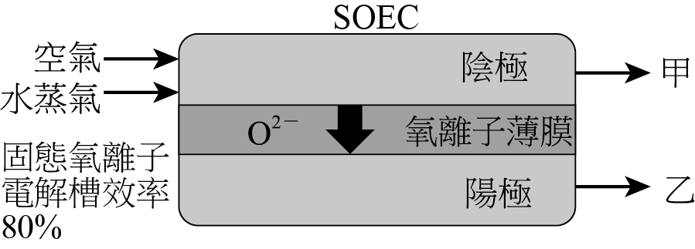

　　根據這些實驗結果，回答下列問題。（共8分）

1. 寫出甲部分的氣體中，除了水蒸氣外，所含兩種主要氣體的化學式。（2分）

2. 寫出兩種在實驗室中用於吸收水蒸氣的常用化合物的化學式。（2分）

3. 寫出陽極的係數平衡電化學半反應式。（2分）

4. 已知SOEC電解水的效率可達80%。由化學計量的觀點，說明在此效率下，需要通入莫耳數比為1：3的空氣和水蒸氣的原因。（2分）

**試題大剖析**

台中女中／蔡旺璋

答　案

第壹部分：選擇題

一、單選題

1. B　 2. A　 3. A　 4. E　 5. E　 6. B　 7. D　 8. D　 9. A　 10. A

11. C　12. E　13. E　14. C　15. A　16. C

二、多選題

17. ACD　18. BDE　19. ACE　20. BCD　21. ACE　22. BE　23. BCD　24. ACE

第貳部分：非選擇題

一、1. X為N2、Y為O2　2. P為CO、Q為甲醇CH4O

二、1. C3H8O　2. 60　3.詳見解析

三、1. N2、H2　2. Mg(ClO4)2、MgSO4　3. 2O2－→4e－＋O2　4.詳見解析

解　析

第壹部分：選擇題

一、單選題

1. 出處：選修化學Ⅱ 1-1 氫原子光譜（108課綱）  
選修化學（上）1-1 氫原子光譜（99課綱）

解析： 波長與頻率成反比，波長最短，頻率最大，能量最大（放熱最多）

能量大小可用 

(A)　(B)

(C)　(D)

(E)

2. 出處：選修化學Ⅲ 3-7 酸鹼滴定（108課綱）  
基礎化學（二）1-4 酸鹼反應、選修化學（上）5-5 酸鹼滴定（99課綱）

解析：氫離子莫耳數＝氫氧根莫耳數  
未知鹽酸毫莫耳數1+已知鹽酸毫莫耳數1＝NaOH毫莫耳數1  
  
(M)

3. 出處：選修化學Ⅱ 2-1 化學鍵的種類（108課綱）  
選修化學（上）2-1 化學鍵（99課綱）

解析：鹵化氫分子中，H－X皆為單鍵，鍵長越短，鍵能愈大，鍵長為rH+rX，又鹵素原子半徑愈小，則鍵能愈大。

4. 出處：選修化學Ⅱ 3-1.5 半生期的應用（108課綱）  
基礎化學（三）2-1.5 同位素定年法（99課綱）

解析：核衰變為一級反應，半生期公式。

根據題意，錯合物含Es-253質量為0.20.7＝0.14 mg。

10天後殘存量為 [A]　則，

[A] ＝ 0.70.14 ＝ 0.098 mg0.1 mg。

5. 出處：選修化學Ⅰ 1-2 反應式的平衡與化學計量、第2章 氣體（108課綱）  
基礎化學（一）3-3 化學計量、基礎化學（三）第1章 氣體（99課綱）

解析：定溫、定壓下，依亞佛加厥定律可知：。設X2的莫耳數為*a*，則Y2的莫耳數為2*a*，反應前總莫耳數3*a*

依題意反應後總莫耳數

(A)　 X2＋Y2 → X2Y　(B)　 X2＋Y2 → 2XY

　 初 　  　 0　 初 　 

　 反  　 反  

　　 0  　　 0  

　　 

(C)　 X2＋Y2 → XY2　(D)　 3X2＋2Y2 → 2X3Y2

　 初 　  　 　 初 　  　 0

　 反  　 反  

　　 0 0 　　 0  

　　 

(E)　 X2＋Y2 → X2Y3

　 初 　  　 0

　 反  

 

，符合題意。

6. 出處：選修化學Ⅱ 2-4 分子間的作用力（108課綱）  
選修化學（上）2-4 分子間的作用力（99課綱）

解析：(A) BF3，平面三角形，非極性分子，主要作用力為分散力

(B) Xe，單原子分子，非極性分子，主要作用力為分散力

(C) H2，雙原子分子，非極性分子，主要作用力為分散力

(D) C2H4，非極性分子，主要作用力為分散力

(E) HCl是分子化合物，沒有離子鍵，極性分子，主要作用力為偶極-偶極力及分散力。

7. 出處：選修化學Ⅲ 3-7 酸鹼滴定（108課綱）  
選修化學（上）5-5 酸鹼滴定、實驗二、酸鹼滴定（99課綱）

解析：(A)甲：溶液應經由漏斗倒入滴定管

(B)乙：應將濃硫酸徐徐倒入水中

(C)丙：剩餘藥品，應當作實驗廢棄物處理

(E)戊：依據不同的藥品有不同的廢棄物處置方法。

8. 出處：選修化學Ⅳ 1-1 電子轉移和氧化還原反應、3-1 非金屬元素的性質與製備（108課綱）  
選修化學（上）3-1氧化數、選修化學（下）6-1.4　氯（99課綱）

解析：(A)圖中，pH＝5，Cl2幾近全部轉換成HClO及H＋＋Cl－

(B)圖中，pH＝1，Cl2約有20%轉換成HClO及H＋＋Cl－

(C)圖中，pH＝2，Cl2約有50%轉換成HClO及H＋＋Cl－，HClO為弱酸，會解離出極少量的ClO－

(D)圖中，pH＝2，Cl2約有50%轉換成HClO及H＋＋Cl－，消失的Cl2會有一半生成HCl，另一半生成HClO

(E)Cl2＋H2O →H＋＋Cl－＋HClO屬自身氧化還原，Cl2是氧化劑也是還原劑。

9. 出處：選修化學Ⅲ 3-4 弱酸和弱鹼的解離、選修化學Ⅳ 2-2 電池電壓 （108課綱）  
選修化學（上）3-3　電池電動勢、 5-2　酸鹼度（99課綱）

解析：(A) HOCl → H＋＋Cl－　　當[HOCl]＝[OCl－]時，；

圖中pH＝7.5時，[HOCl]＝[OCl－]，得知pH＝p*Ka*＝7.5



(B) NaOCl（次氯酸鈉）具刺激性，不適合直接碰觸人體

(C) HOCl為酸性，NaOCl鹼性化合物（OCl－水解呈鹼性）

(D) 還原電位愈大，氧化力愈強。從題幹標準還原電位得知，同濃度時氧化力

HOCl＞NaOCl

(E) 2H＋＋Cl－＋OCl－→Cl2＋H2O　需有氯離子方能生成Cl2。



10. 出處：選修化學Ⅳ 2-2 電池電壓（108課綱）  
選修化學（上）3-3電池電動勢（99課綱）

解析：Δ*E*＝*E*陰還－*E*陽還，還原電位大者易得到電子，為陰極。

(A)鎳銅電池電壓0.57V，鎳為負／陽極，銅為正／陰極

(B)鎳鋅電池電壓0.53V，鋅為負／陽極，鎳為正／陰極

(C)鎳鉛電池電壓0.10V

(D)鹽橋可維持溶液電中性，銅線不行

(E)陰極電極可換成石墨，但陽極不可。

11. 出處：選修化學Ⅴ 第2章 有機化合物 II（108課綱）  
基礎化學（二）3-5 官能基與常見的有機化合物（99課綱）

解析：酯。

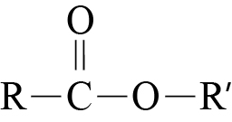

12. 出處：選修化學Ⅱ 2-3 價鍵理論、選修化學Ⅴ 2-3 醛與酮（108課綱）  
選修化學（上）2-3 價鍵理論、選修化學（下） 7-5醛與酮 （99課綱）

解析：(A)有8個碳具sp2混成軌域 (B)DEHP無H接O的結構，沒有分子間氫鍵

(C)(D)DEHP沒有醛基，不可與斐林或多侖反應

(E)

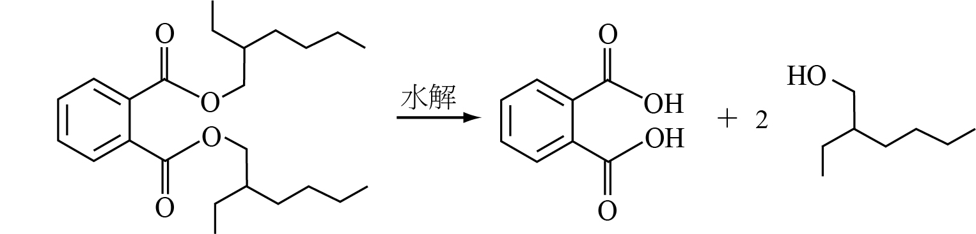

13. 出處：選修化學Ⅰ 2-3 理想氣體方程式（108課綱）  
基礎化學（三）1-3 理想氣體（99課綱）

解析：(A)原子數，氮氣：氯氣1：1

(B)(C)分子數比＝莫耳數比，氮氣：氯氣1：1

(D)，，同溫時，

平均速率比為氮氣：氯氣1：1



(E)，，同溫時，平均動能相同。

14. 出處：選修化學Ⅲ 1-3 勒沙特列原理、3-6 緩衝溶液（108課綱）  
基礎化學（三）3-3 影響平衡的因素、選修化學（上）5-4 緩衝溶液（99課綱）

解析：CH3COOHCH3COO－＋H＋

甲視為(1)加入0.1M CH3COO－同離子，平衡向左，[CH3COOH]上升；

乙視為(1)加入氫離子（同離子，且[H＋]＜0.1），平衡向左，[CH3COOH]上升，

乙的同離子效應較小，故乙中[CH3COOH]上升較少；

丙視為(1)加入鹼(HCOONa)，可使氫離子濃度下降，平衡向右，[CH3COOH]下降。

[CH3COOH]大小：甲＞乙＞丙。

15. 出處：選修化學Ⅴ 3-3 生物體中的大分子I（108課綱）  
選修化學（下）8-2 生物體中的大分子（99課綱）

解析：胜肽是由胺基酸藉由醯胺鍵（肽鍵）結合，故切斷肽鍵即可知道有幾個胺基酸，由圖可知，此胜肽由3個胺基酸組成。

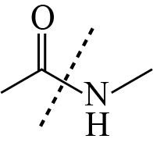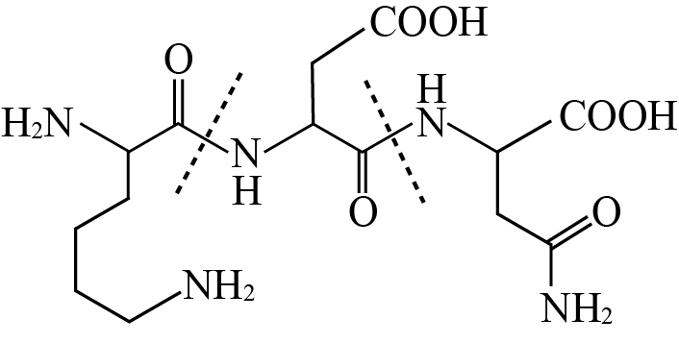

16. 出處：選修化學Ⅴ 1-1 有機化合物的組成（108課綱）  
選修化學（下）7-1 有機化合物的組成與構造（99課綱）

解析： 計算各化合物的不飽和數DBN（多一個N，飽和氫數要＋1）

甲：DBN＝0，結構中不含鍵及環，是鹵烷類。

乙：DBN＝0，結構中不含鍵及環，可能是醚或醇。



丙：DBN＝1，結構中可能含有1個鍵或是1個環。



丁：DBN＝1，結構中可能含有1個鍵或是1個環，可能是烯或環烷。



戊：DBN＝0，結構中不含鍵及環，是鹵烷類。



己：DBN＝1，結構中可能含1個鍵或是1個環，可能是醛、酮、烯醇、環醚等。



(C)丙、丁、己3種化合物可能具環狀結構，但由題幹得知其中一種具雙鍵，故可能有2種化合物具有環狀結構

(D)具雙鍵有可能為醛、酮亦有可能為烯類

(E)烯類可使過錳酸鉀的紫色褪色。

二、多選題

17. 出處：選修化學Ⅳ 1-1 電子轉移和氧化還原反應（108課綱）  
選修化學（上）3-1.2常見氧化劑、還原劑及其產物（99課綱）

解析：2Al＋Fe2O3 Al2O3＋2Fe

(C)(E)鋁失去電子，是還原劑，Fe2O3被還原生成Fe，是氧化劑。

18. 出處：選修化學Ⅴ 2-4 羧酸與酯（108課綱）  
選修化學（下）7-6 羧酸與酯（99課綱）

解析：(A)乙醯柳酸不易溶於水

(B)柳酸及乙醯柳酸皆可形成分子內氫鍵

(C)多重鍵中才具鍵，雙鍵為1個鍵及1個鍵，共有21個鍵5個鍵



(D)(E)

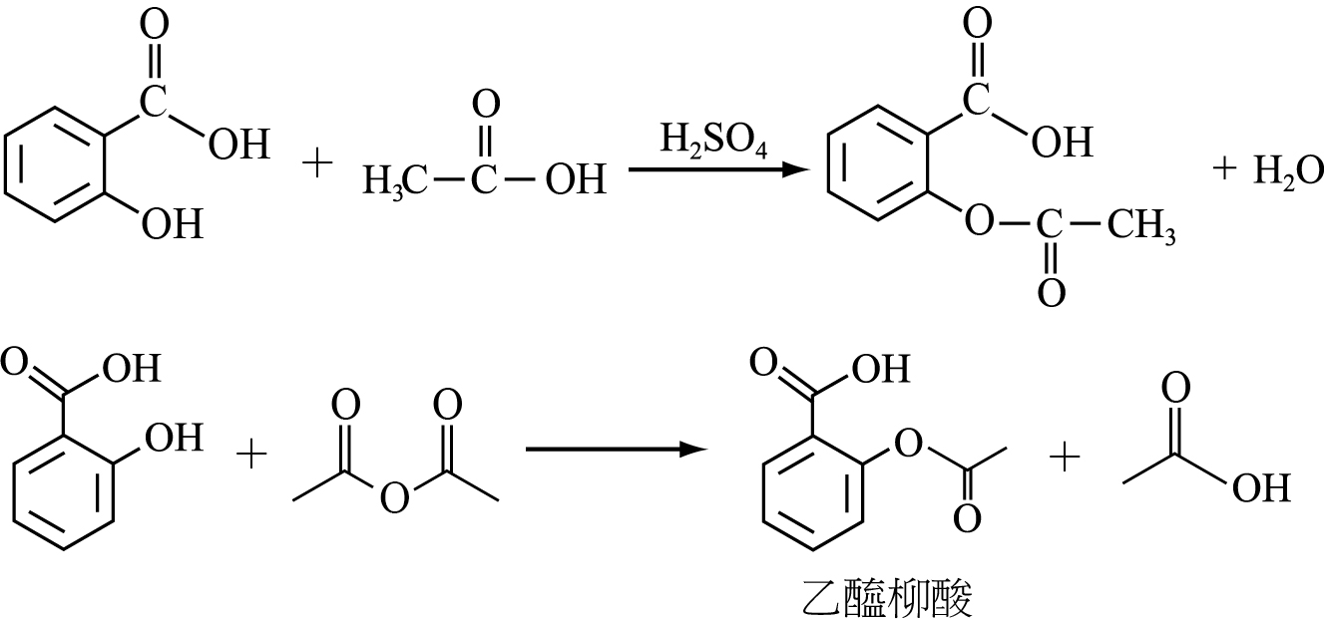

19. 出處： 選修化學Ⅰ 1-2 反應式的平衡與化學計量（108課綱）  
基礎化學（一）3-3 化學計量（99課綱）

解析：(A)實驗一二三，乙為限量試劑

(B)在實驗四、五中，甲為限量試劑

(C)觀察實驗一、二、三，乙每多4 mL，沉澱量增加0.3 g

表示乙每多mL，沉澱量增加0.1 g

估算當乙12＋mL＝mL時，恰可使甲、乙皆耗盡，生成1 g丙沉澱。此時，甲用去2 M20 mL＝40 mmol，乙用去1 MmL＝mmol  
用去莫耳數　甲：乙＝ 40：＝3：1



(D)甲莫耳數0.350＝15 mmol，需乙5 mmol可完全反應5＝0.25*V*，*V*＝20 mL

需0.25M乙20 mL

(E)由實驗四、五，甲40 mmol與足量乙反應可生成1 g丙沉澱。

甲500.3＝15 mmol與足量乙反應，可生成*x*克丙沉澱，

，*x*＝0.375。

20. 出處： 選修化學Ⅳ 1-3 氧化還原滴定（108課綱）  
選修化學（上）3-2 氧化還原滴定（99課綱）

解析：(A)因反應生成氫離子，故pH下降

(B) I2→I－，氧化數由0 🡺－1，I2得到電子，為氧化劑

(C)維他命C與I2的莫耳數為1：1，I2得到2個電子，故維他命C失去2個電子

(D)維他命C耗盡後，再滴入的碘液與澱粉形成藍黑色錯合物

(E)碘莫耳數＝0.10.012＝0.0012 mol＝維他命C莫耳數(20 mL)

故100 mL維他命C莫耳數＝0.00125＝0.006 mol

共重0.006176＝1.056 g。

21. 出處： 選修化學Ⅳ 3-3.4 金屬錯合物（108課綱）  
選修化學（下）6-3.3 金屬錯合物（99課綱）

解析：(A)配位基L為中性， [RuL3]Cl2，可推得 Ru2+，即Ru為＋2價離子

(B)L是雙牙基

(D)1個L具13個鍵，錯合物共具有133＝39個鍵



(E) [RuL3]Cl2→[RuL3]2＋＋2Cl－，氯離子可與銀離子生成白色AgCl沉澱。

22. 出處：選修化學Ⅴ 3-1 聚合物（108課綱）  
選修化學（下）8-1 聚合物（99課綱）

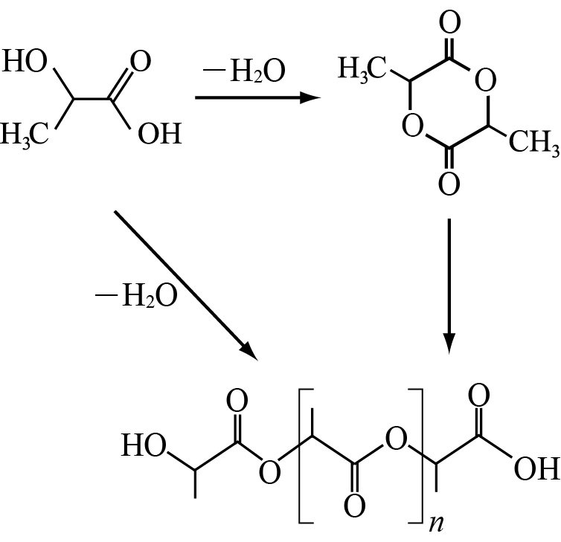

解析：(A)聚酯

(B)聚乳酸已無羥基及羧基，故不易溶於水

(C)單體乙可直接聚合成聚乳酸（不需經由縮合反應）

(D)因單體乙的分子量大，莫耳數相同時，可生成較重的聚乳酸

(E)因甲需經縮合反應（脫水，損失重量）方能生成聚乳酸，故生成的重量較輕。

23. 出處： 選修化學Ⅰ 1-3 反應熱的種類與性質（108課綱）  
基礎化學（一）3-4 化學反應中的能量變化（99課綱）

解析：(A)C6H12O6→2C2H5OH＋2CO2，甲為CO2

(B) C6H12O6→2C2H5OH＋2CO2

Δ*H*＝生生－反生＝[2(－277.7)＋2(－393.5)]－(－1260)＝－82.4 kJ＜0　放熱反應

(E) 如圖所示，直接燃燒葡萄糖放熱較多。

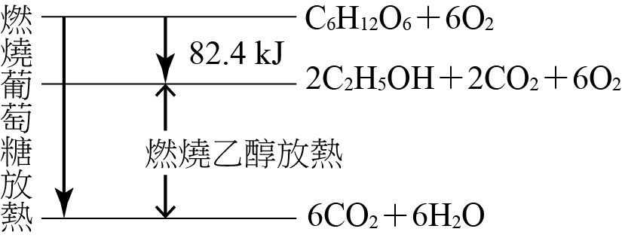

24. 出處：選修化學Ⅴ 3-3.3 核苷酸與核酸（108課綱）  
選修化學（下）8-2.3 核酸（99課綱）

解析： (B)DNA具A、T、C、G四種鹼基，RNA具A、U、C、G四種鹼基，故不完全相同

(D)五碳醣含有5個碳原子

(E)DNA中，A可與T形成二組氫鍵，C可與G形成三組氫鍵。

第貳部分：非選擇題

一、出處：選修化學Ⅳ 3-1 非金屬元素的性質與製備（108課綱）  
　　　 選修化學（下）6-1 非金屬元素（99課綱）

解析：

1. 液態氮為常見冷劑，因等莫耳數混合，故質量比＝分子量比，

氮分子量28，7：8＝28：*y*，*y*＝32，又高壓Y氣體可維持生命，推測為O2。

2. 瓦斯燃燒不完全會生成CO，故氣體P為CO，分子量28，

7：8＝28：*Q*，*Q*＝32，因*Q*為醇類，推測其為甲醇CH3OH，故分子式為CH4O。

二、出處：選修化學Ⅰ 1-2 反應式的平衡與化學計量、選修化學Ⅴ 2-2 醇、酚、醚（108課綱）  
　　　 基礎化學（一）3-3 化學計量、選修化學（下）7-4 醇、酚與醚（99課綱）

　　解析：

1. *n*C：*n*H：*n*O＝：：＝0.6：1.6：0.2  
＝3：8：1實驗式C3H8O式量60



2. *PV*＝*nRT*

6.561＝0.082(273＋127)，*M*＝60

3. 分子式C3H8O，可能的異構物：

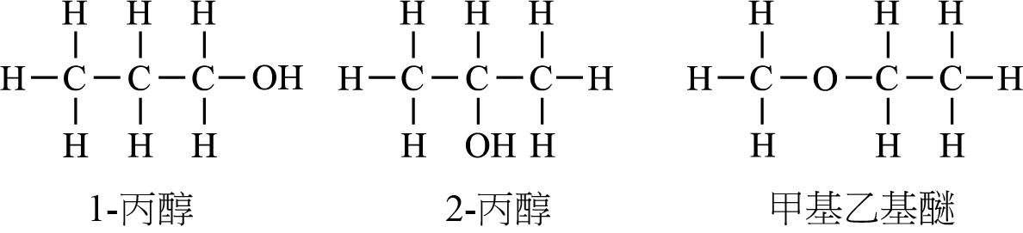

三、出處：選修化學Ⅳ 2-2 電池電壓（108課綱）  
　　　選修化學（上）3-3.1 電池半反應式（99課綱）

解析：

1. 空氣中含N2，水蒸氣電解產生H2，故得知甲中除了水蒸氣外，應含有N2及H2。

2. 常見乾燥劑有生石灰CaO、P4O10、Mg(ClO4)2、MgSO4等。

3. 2O2－ →4e－＋O2

4. N2＋3H2 →2NH3，其中 N2：H2＝1：3。

空氣中含N2及O2，比例為4：1，又空氣和水蒸氣比例為1：3，

故得知N2：O2：H2O＝4：1：15，因電解效率為80%，電解15莫耳水，可生成得150.8＝12 莫耳H2，故甲除水後，氮氣與氫氣的莫耳數比（4：12）恰可達到方程式中N2：H2＝1：3的比例。